БАРС
Блок для автоматизации ректификации со стабилизатором напряжения.
Инструкция по сборке.
Ред. 2.1
03.2019

Силовая плата.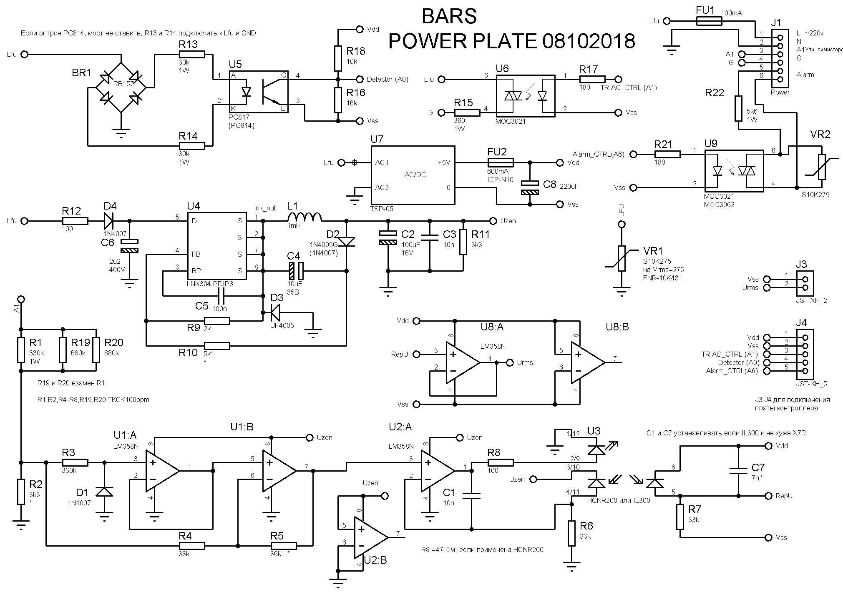
- Детектор фазы. U5 или PC817 или PC814. Если использовать PC814 диодный мост BR1 не ставить, вместо него поставить перемычки, т.е. R14 подключить к N, а R13 к Lfu
- Питание силовой платы организовано на U4 (LNK304).
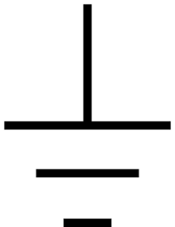 Символ на схеме означает вывод нейтраль, т.е. надо быть аккуратным при отладке, чтобы избежать поражения электрическим током. Напряжение питания Uzen нужно установить более 5В, около 6В достаточно, больше 7В не к чему. Чем выше R10, тем больше Uzen.
R1 и R2 образуют делитель на 100. R19 и R20 замена 1Вт R1, на всякий случай. Главное организовать делитель на 100. Очень важно подобрать резисторы с минимальным ТКС, <100ppm, но лучше около 30 или меньше. Или хотя бы одинаковый ТКС у R1 и R2.

- U1 образует двухполуперидодный выпрямитель. U1:A пропускает положительную полуволну (это его задача). Если использовать LM358 от фирмы ST, диод D1 ставить не надо. Если LM358 от DNSWCOM то ставить. DNSWCOM продают китайцы, с ними проблема в том, что при отрицательной полуволне на пине 1 идет положительный импульс. Но лучше поставить диод. Пробовал ставить R2R операционники с лучшими характеристиками, тут как раз тот случай когда лучше, на самом деле хуже. Низкая ширина частоты пропускания LM358 образует отличный фильтр, отсекающая высокочастотные импульсы помех. . U1:B пропускает и положительную полуволну и инвертирует отрицательную. На выходе 7 надо подобрать R5 так, чтобы обе полуволны были одинаковые. R5=36кОм и R4=33кОм дают достаточно одинаковые полуволны , идеальности тут не требуется, т.к. БАРС измеряет обе полуволны. Требование R4R5 по ТКС такие же как R1R2.

- Гальваническую развязку для измерения напряжения образует диодная оптопара U3. Опять те же требования к R6R7 по ТКС. Если использовать HCNR200 (эта диодная оптопара предподчителнее, более линейная, меньше темпер коэфф. по факту, не требует кондеров в обвязке) конденсаторы С1 С7 не ставить и резистор R8 установить 47 Ом или менее.

- Варисторы установить на Urms=275В .

Для наладки будет в помощь осциллограф, но не обязателен.

Осциллограммы на резисторах R6 и R7 должны выглядеть примерно так. Помнить при измерениях, что тут разные гальванически развязанные земли и есть опасная сторона, как для человека, так и для измерительной техники.
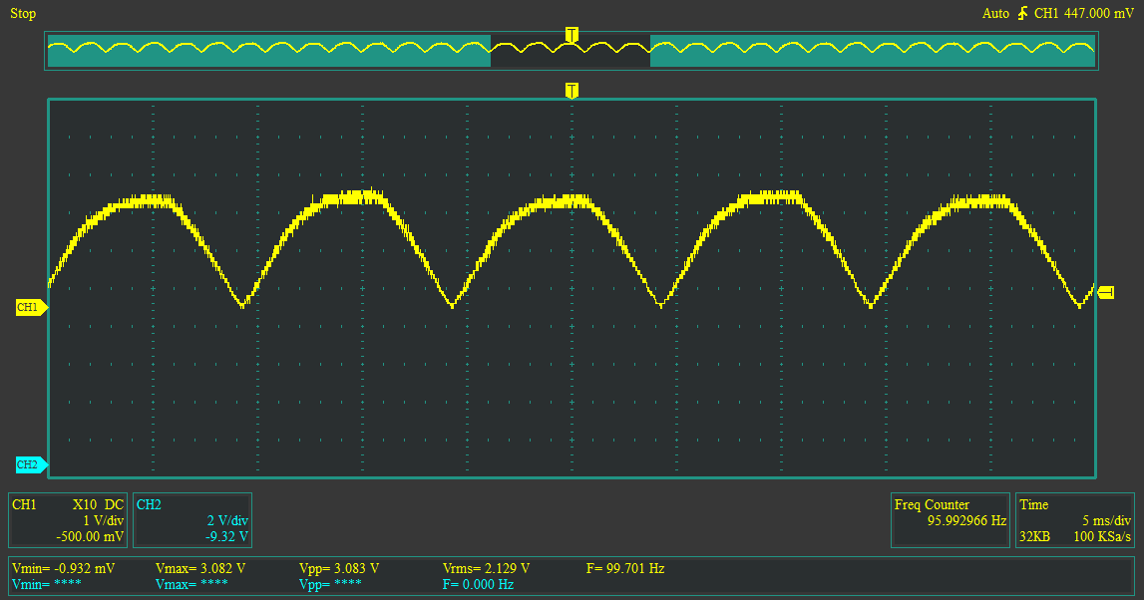
На R6 сигнал имеет гальваническую связь с «220В», на R7 уже нет. Амплитуда на R7 должна быть близка к 3В.

Если использовать оптопару IL300-E или IL300-F . То R8=100Ом. И обязательно нужно установить конденсаторы С1 С7. Конденсаторы нужны с малым ТКЕ, тип X7R подойдет. Номинал емкости С1 не так важен, а вот С7 будет влиять на форму сигнала. Во всех случаях, кроме одного емкость была идеальна близко к <7нф. В единичном случае подобрал емкость около 5нф.
Ниже осциллограмма, где емкость C7 слишком низкая, при открытии симистора на 90градусов.
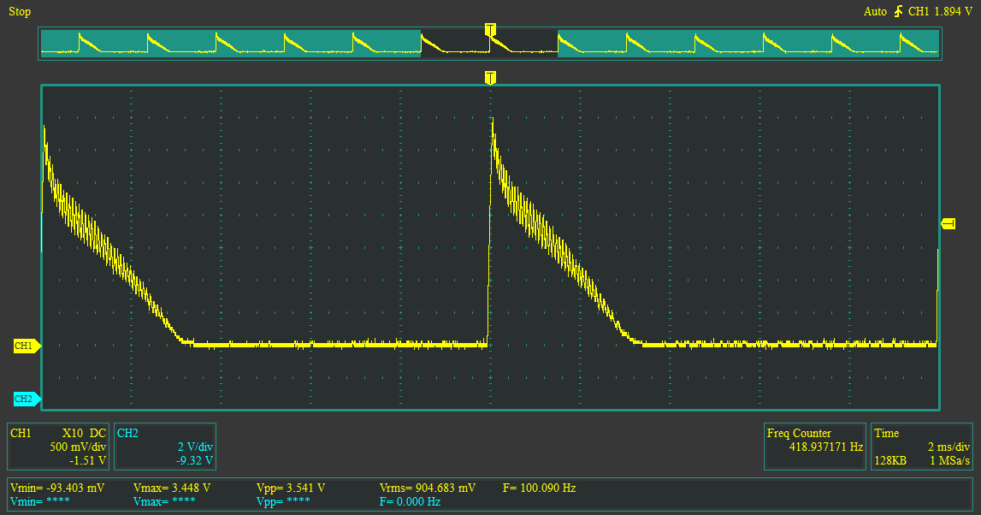
В момент открытия симистора виден выброс («тычок») импульса и шум. Если емкость установить слишком большую, вместо выброса, будет завал, а должна быть нормальная обрезанная полуволна.
Если нет осциллографа. Установить 6.8нф. Недостаточная емкость, дает дополнительную погрешность в плюс при фазе 90гр (155В), наоборот в минус. При любой емкости, напряжение будет стабильно, что есть главное.
Микросхема HCNR200 предпочтительнее, так как дает отличную линейность без конденсаторов. Кроме того, на HCNR200 будет проще подобрать коэффициенты вольтметра БАРСа, т.к. смещение будет наверняка 0 и тогда можно обойтись без RMS вольтметра, просто измерить сетевое напряжение на полной синусоиде обычным вольтметром и подобрать множитель БАРСа.

Ниже осциллограмма сигнала уже на входе МК, задано 155В. Выброс немного присутствует, но не мешает, амплитуда полуволн немного разная, шума нет, отопара Il300, погрешность измерения БАРСом напряжения в пределах 0.2В в диапазоне 30-220В. Эталон – мультиметр holdpeak hp890cn.
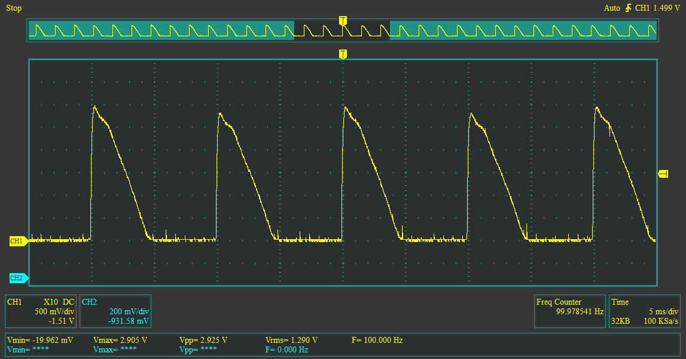

Плата контроллера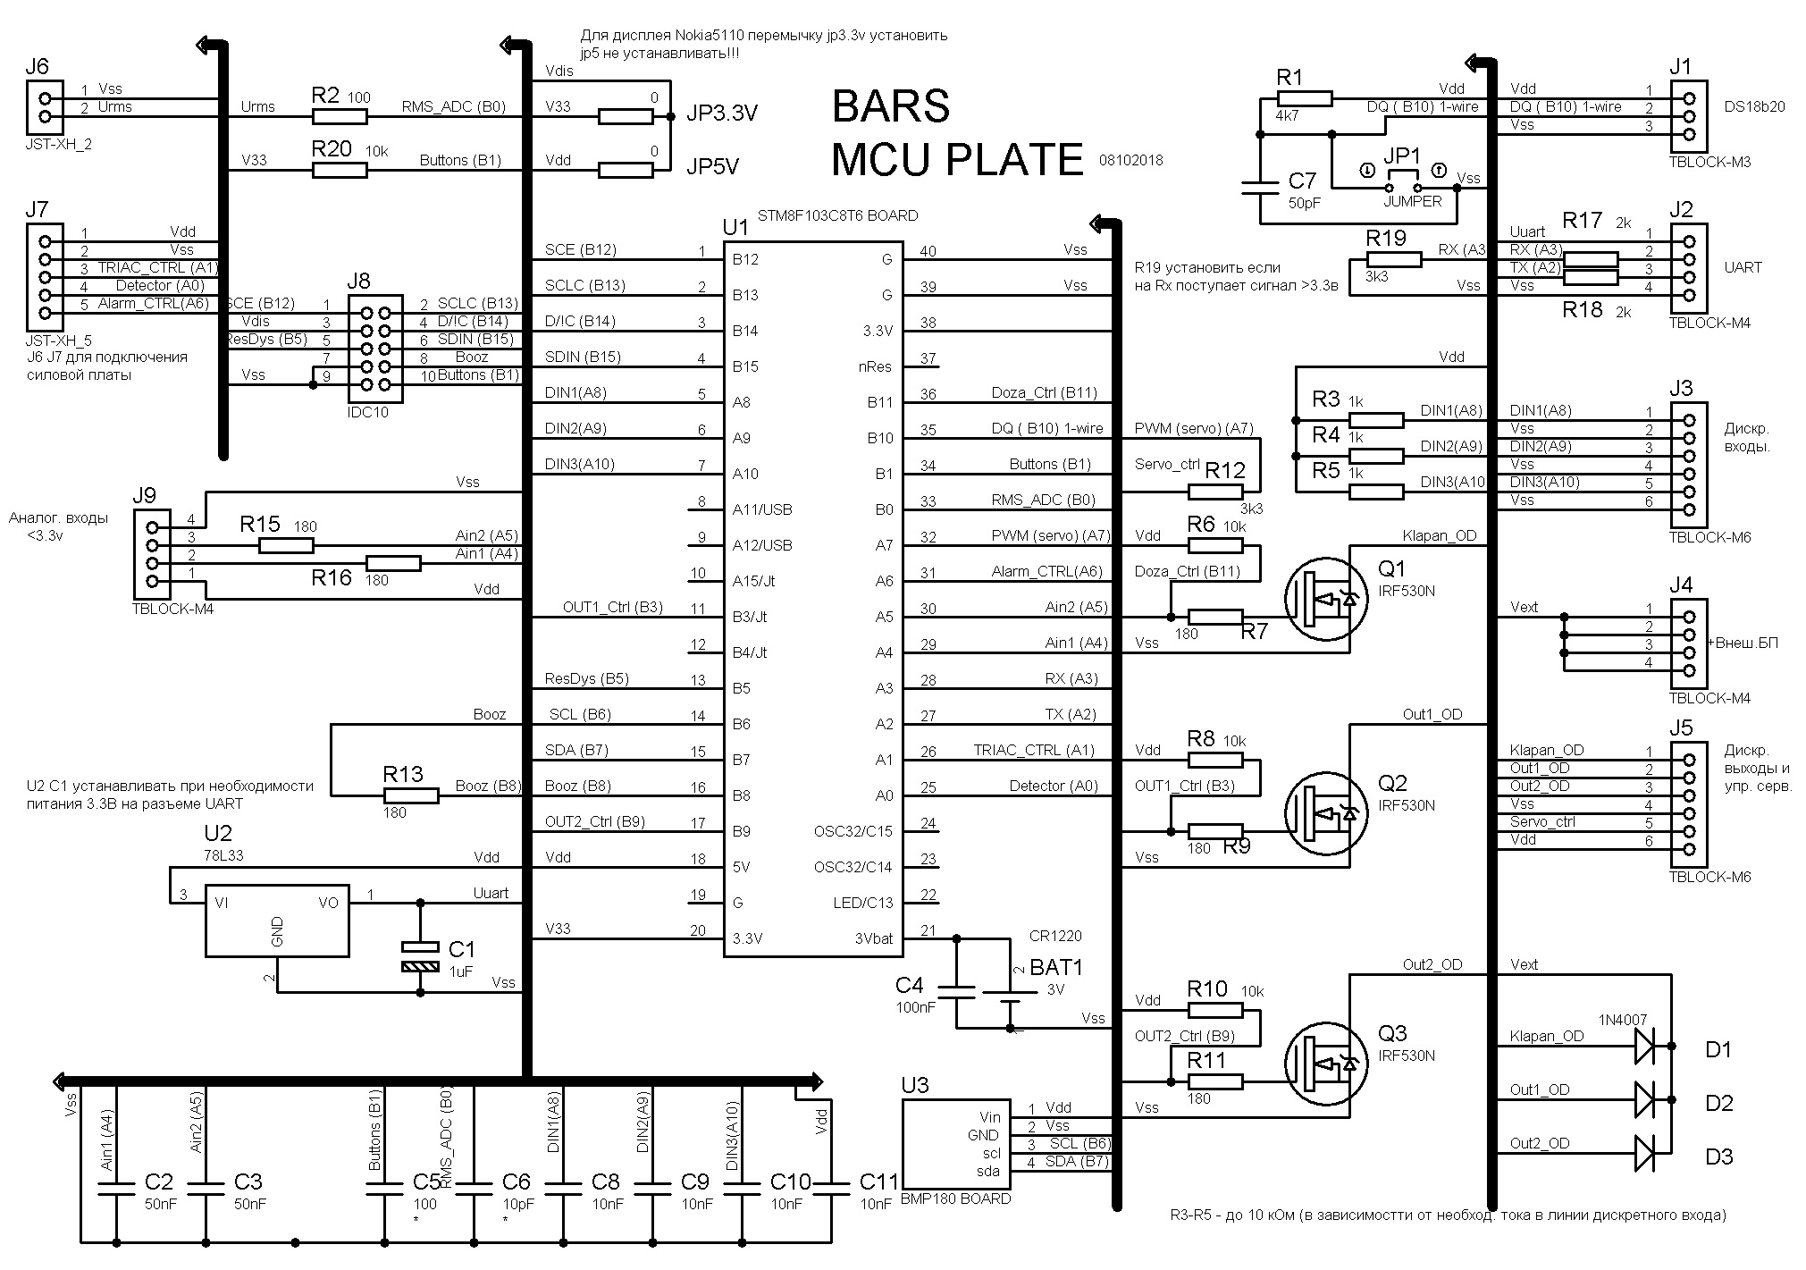

Стабилизатор U2 , конденсатор C1,C4,C5,C6, ,батарейка Bat1 не нужны. В схеме на всякий случай.
R13 =180Ом - если пищалка будет использоваться без транзистора Q1 интерфейсной платы. С транзистором то до 1кОм.

JP5 - установить перемычку для дисплея с 5В питанием и JP3.3 для дисплея Nokia (на схеме обозначены как резисторы).

Обозначение минуса питания платы контроллера Vss, а +5В Vdd. Минус питания на разъемах для подключения периферии обозначен как GND (это несколько некорректное обозначение вывода, так это не «земля».)
R1 можно уменьшить до 1.5кОм.

Интерфейсная плат.
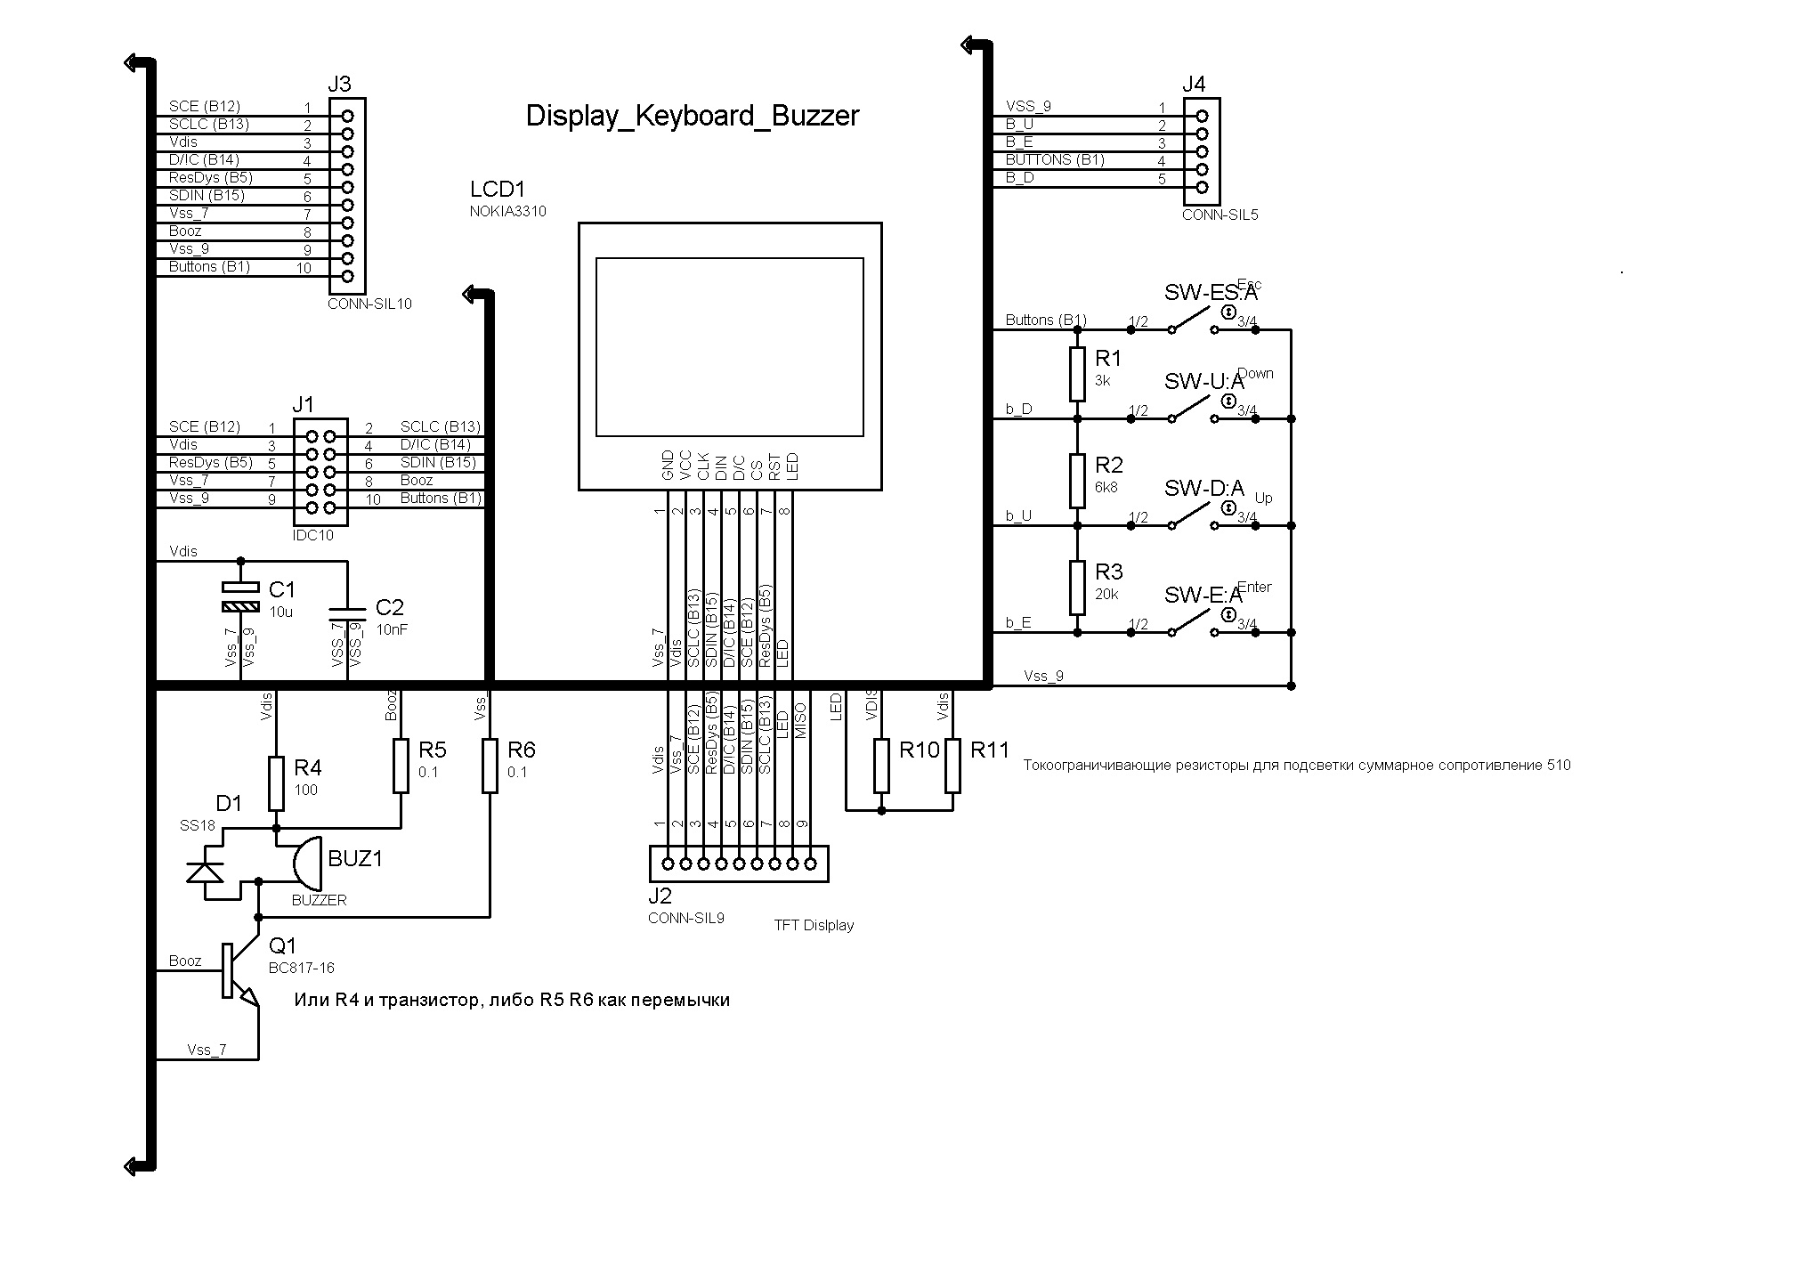

J1 для подключения шлейфа соединяющий с платой МК, его можно не ставить, а шлей подпаять к J3.
J2 для для подключения TFT дисплея на контроллере ILI9341.
J4 для подключения пленочной клавиатуры.
Для подсветки достаточно одного R10 от 510 Ом (для максимальной яркости подсветки) и выше.

